 | 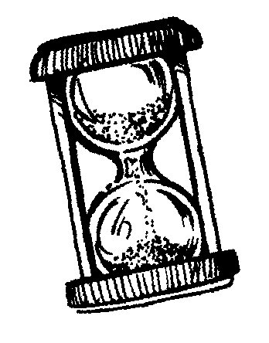 | Chrono math  Calcul pensé  -9 -10
Départ | 49-10 | 26-9 | 16-9 | 71-10 | 93-10
 |  |  |  |  | 72-9
 |  |  | 83-10 | 37-10 | 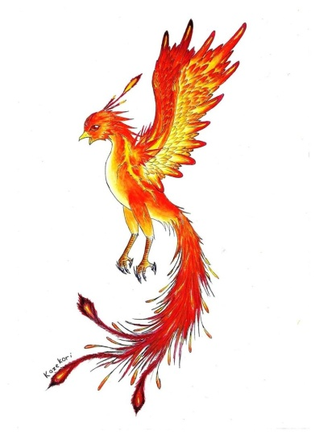  59-10
 |  |  | 14-9
 |  |  | 82-9 | 25-10 | 27-9 | 47-10
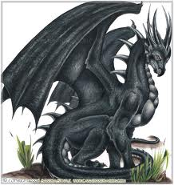 |  |  |  | 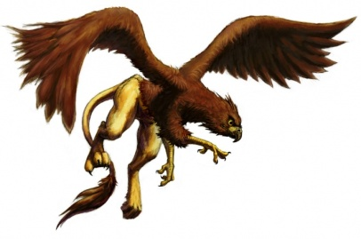 |  | 36-9
 |  |  |  |  |  | 94-9
 | 50-9 | 15-10 | 38-10 | 60-9 | 48-9 | 61-10

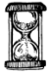
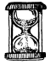
MES RECORDS
Chronométrer le temps mis pour arriver à la fin de la piste de jeu.
Date :  Temps : | Date :  Temps : | Date :  Temps : | Date :  Temps : | Date :  Temps :
Date :  Temps : | Date :  Temps : | Date :  Temps : | Date :  Temps : | Date :  Temps :

